实验2 流程控制实验
2.1、实验目的
（1）掌握复合语句、if语句、switch语句的使用，熟练掌握for、while、do-while三种基本的循环控制语句的使用，掌握重复循环技术，了解转移语句与标号语句。
（2）练习循环结构for、while、do-while语句的使用。
（3）练习转移语句和标号语句的使用。
（4）使用Turbo C 2.0集成开发环境中的调试功能：单步执行、设置断点、观察变量值。

2.1、实验内容
1．源程序改错题
下面是计算s=n!的源程序，在这个源程序中存在若干语法和逻辑错误。要求在计算机上对这个例子程序进行调试修改，使之能够正确完成指定任务。例如，8！=40320。
#include <stdio.h>
void main(void)
{
int i,n,s=1;
printf("Please enter n:");
scanf("%d",n); // scanf(“%d”, &n);
for(i=1,i<=n,i++) // for (i=1; i<=n; i++)
s=s*i;
printf("%d! = %d",n,s);
}

2．源程序修改替换题
（1）修改第1题，分别用while和do-while语句替换for语句。
源代码：
1）使用while：
#include <stdio.h>
void main(void)
{
int i,n,s=1;
printf("Please enter n:");
scanf("%d", &n);
/* using while */
i = 1;
while (i <= n) {
s *= i;
++i;
}
printf("%d! = %d",n,s);
}
2）使用do-while：
#include <stdio.h>
void main(void)
{
int i,n,s=1;
printf("Please enter n:");
scanf("%d", &n);
i = 1;
do {
s *= i;
} while (++i, i <= n);
printf("%d! = %d",n,s);
}
运行结果：
1）使用while：
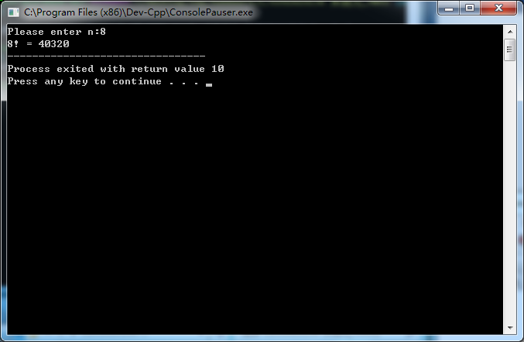
2）使用do-while：
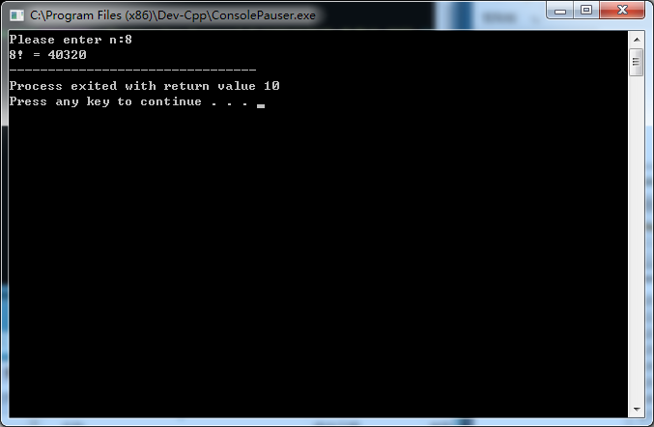

（2）修改第1题，输入改为“整数S”，输出改为“满足n！≥S的最小整数n”。例如输入整数40310，输出结果为n=8。
源代码：
#include <stdio.h>
void main(void)
{
int i,n,s=1;
printf("Please enter s:");
scanf("%d", &n);
for (i=1; s<n; i++)
s=s*i;
printf("n=%d\n",i-1);
}
运行结果：
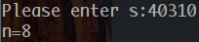

3．编程设计题
（1）打印如下杨辉三角形。
1 /*第0行 */
1 1 /*第1行 */
1 2 1 /*第2行 */
1 3 3 1
1 4 6 4 1
1 5 10 10 5 1
1 6 15 20 15 6 1
1 7 21 35 35 21 7 1
1 8 28 56 70 56 28 8 1
1 9 36 84 126 126 84 36 9 1
每个数据值可以由组合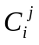计算（表示第i行第j列位置的值），而的计算如下：
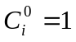 (i=0,1,2,…)
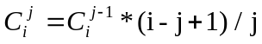 (j=0,1,2,3,…,i)
本程序中为了打印出金字塔效果，要注意空格的数目。一位数之间是3个空格，两位数之间有2个空格，3位数之间只有一个空格，程序编制过程中要注意区分。
1）算法流程：
1. 输入形状大小size；
2. 输出第i行：
1. 使用组合公式计算第i行第j个数，并输出；
输出下一个数，直至该行结束；
输出下一行，直至整个图形打印完毕；
3. 结束；
2）源程序清单：
#include "stdio.h"
/* 函数原型：计算组合数 */
unsigned short combination(unsigned char, unsigned char);
void main(void) {
unsigned char size;
unsigned char i, j; // loop var
while (
scanf("%hhu", &size),
getchar(),
size != 0 && size <= 12
) {
// 第i行
for (i = 1; i <= size; ++i) {
// 第一个元素：1
printf("%*d", (size-i)*2+1, 1);
// 第一个元素之后的数字：用组合数公式计算
for (j = 1; j < i; ++j) {
printf("%4hu", combination(i-1, j));
}
// 该行结束
putchar('\n');
}
// 两个图形之前空一行
putchar('\n');
}
}

unsigned short combination(unsigned char i, unsigned char j) {
// printf("combination(%hhu,%hhu)\n", i, j);
if (j == 0) { return 1; }
else { return combination(i, j-1) * (i-j+1) / j; }
}
3）运行结果截图：
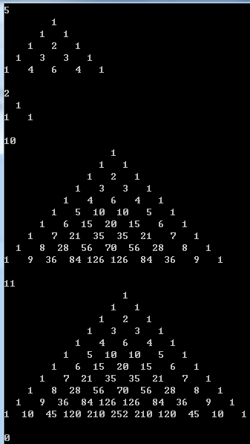

（2）编写一个程序，将用户输入的任意正整数逆转，例如，输入1234，输出4321。
1）算法流程：
1. 输入正整数i，注册结果暂存器o；
2. 将i的低位依次存到o的高位上：
1. o×10把之前的结果推向高位，并空出最低位；
2. i%10得到当前最低位；
3. o的最低位存入刚才的计算所得的余数；
4. i÷10丢弃最低位，并进入下一轮循环；
3. 输出处理完成后的结果o；
4. 输入下一个数或退出；
2）源程序清单：
#include "stdio.h"
void main(void) {
int i, o;
while (
scanf("%d", &i),
getchar(),
i != 0
) {
// 每向o传递一位，i就消去一位
for (o = 0; i != 0; i/=10) {
// 将i的个位传递给o的个位
o = (o * 10) + (i % 10);
// o之前的数字向高位挪
}
// 输出
printf("%d\n", o);
}
}
3）运行结果截图：
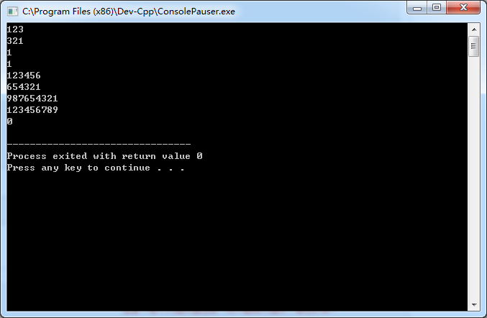

（3）个人所得税。
1）算法流程：
1. 输入收入income；
2. 按照《规定》计算个人所得税：
if：从高到低依次计算每一个等级的税；
switch：对每一种情况单独进行判断；
3. 输入个人所得税；
2）源程序清单：
#include "stdio.h"
/* 函数原型：使用if计算个人所得税 */
double using_if(double);
/* 函数原型：使用switch计算个人所得税 */
double using_switch(double);
void main(void) {
double income;
while (
scanf("%lf", &income),
getchar(),
income != 0
) {
// 输出对应的个人所得税
printf("%lf\n", using_switch(income));
}
}
double using_if(double income) {
double tax = 0;
if (income > 5000) {
tax += (income-5000)*0.25L;
income = 5000;
}
if (income > 4000) {
tax += (income-4000)*0.20L;
income = 4000;
}
if (income > 3000) {
tax += (income-3000)*0.15L;
income = 3000;
}
if (income > 2000) {
tax += (income-2000)*0.10L;
income = 2000;
}
if (income > 1000) {
tax += (income-1000)*0.05L;
income = 1000;
}
else {
tax = 0;
}
return tax;
}
double using_switch(double income) {
double tax = 0;
switch ((int)(income/1000)) {
case 4: {
tax = (income-4000)*0.20L + 1000*0.15L + 1000*0.10L + 1000*0.05L;
break;
}
case 3: {
tax = (income-3000)*0.15L + 1000*0.10L + 1000*0.05L;
break;
}
case 2: {
tax = (income-2000)*0.10L + 1000*0.05L;
break;
}
case 1: {
tax = (income-1000)*0.05L;
break;
}
case 0: {
tax = 0;
break;
}
default: {
tax = (income-5000)*0.25L + 1000*0.20L + 1000*0.15L + 1000*0.10L + 1000*0.05L;
break;
}
}
return tax;
}
3）运行结果截图：
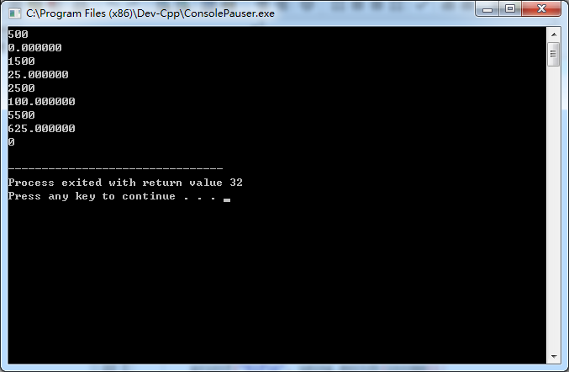

（4）空格处理。
1）算法流程：
1. 注册输入字符串暂存区；
2. 从头开始处理字符：
前一个字符不为空格 -> 输出当前字符；
前一个字符为空格：
当前字符不为空格 -> 输出；
当前字符为空格 -> 不输出；
3. 下一组或结束；
2）源程序清单：
#include "stdio.h"
void main(void) {
unsigned char N; // total count
scanf("%hhu", &N);
getchar();
char str[100] = {'\0'}; // stores user input - 99 chars + '\0'
unsigned char fp = 0; // pointer
for (; N != 0; --N) {
// 用重写的 gets() 读入一行字符串
for (
fp = 0;
((str[fp]=getchar()) != '\n') && fp<99;
++fp
) {
continue;
}
// 字符串以空字符结尾
str[++fp] = '\0';
// 若用户什么也没输入就直接回车，则结束本次循环
if (str[0] != '\0') {
// 第一个字符总是要输出的
putchar(str[0]);
// 遍历整个字符串
for (fp = 1; str[fp] != '\0'; ++fp) {
// 如果前一个字符不是空格 -> 输出当前字符
if (str[fp-1] != ' ') {
putchar(str[fp]);
}
// 如果前一个字符是空格：
else {
// 1. 当前字符不是空格 -> 输出
if (str[fp] != ' ') {
putchar(str[fp]);
}
// 2. 当前字符是空格 -> 不输出
else {
continue;
}
}
} // end for
} // end if - end of output loop
} // end for - end of main loop
}
3）运行结果截图：
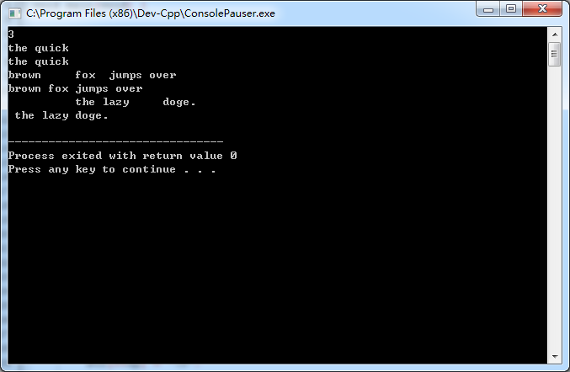

（5）求方程的近似根。
1）算法流程：
按照书上所给的方法，写好原函数、导函数、迭代方法，然后开始计算。
2）源程序清单：
#include "stdio.h"
// 精度
#define EPSION 10e-6
/* 原函数 */
#define original(x) ( 3*(x)*(x)*(x) - 4*(x)*(x) - 5*(x) + 13 )
/* 原函数的导数 */
#define derivative(x) ( 9*(x)*(x) - 8*(x) - 5 )
/* 计算 X(k+1) */
#define yield(x) ( x - original((x)) / derivative((x)) )
double myAbs(double x) {
if (x > 0) { return x; }
else { return -x; }
}
void main(void) {
double a = -1.5; // start point
double previous, current = 0; // storage
previous = a;
for (; myAbs(previous - current) > EPSION;) {
// 当前数作为下一轮的比较值
previous = current;
// 用公式计算下一轮的比较值
current = yield(previous);
}
printf("%lf\n", current);
}
3）运行结果截图：
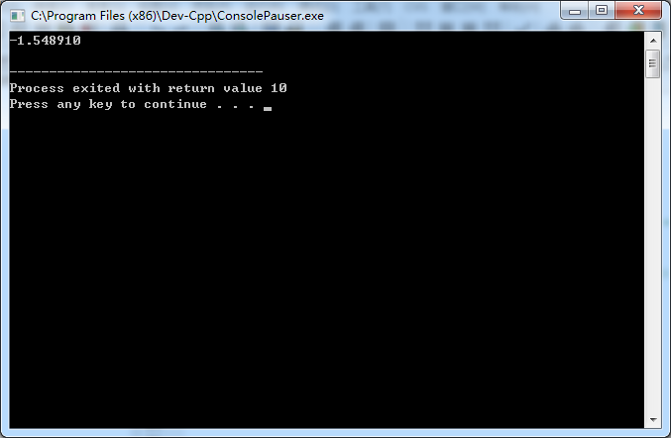

4. 自设题
选择排序。
1）算法流程：
1. 输入；
2. 从第一个字符开始判断：
在这个元素之后是否有更小的？
有 → 交换；无 → 不交换；
判断下一个；
2）源程序清单：
#include "stdio.h"
// 需要排序的数字个数在这里修改
#define SIZE 5
void print_array(int * storage) {
unsigned char i = 0;
for (i; i < SIZE; ++i) {
printf("%d ", *(storage+i));
}
putchar('\n');
}
void selectSort(int * array) {
unsigned char i, j;
unsigned char min_index;
for (i = 0; i < SIZE; ++i) {
min_index = i;
// 获得剩余未排序序列中最小数的编号
for (j = i; j < SIZE; ++j) {
min_index = (array[j] < array[min_index]) ? j : min_index;
}
// 如果之后的序列中有比当前元素更小的，则交换
if (min_index > i) {
array[i] += array[min_index];
array[min_index] = array[i] - array[min_index];
array[i] -= array[min_index];
}
} // end of main loop
}
void main(void) {
int storage[SIZE] = {0};
unsigned char i; // loop var
// 输入
for (i = 0; i < SIZE; ++i) {
scanf("%d", storage+i);
getchar();
}
// 排序
selectSort(storage);
// 输出
print_array(storage);
}
3）运行结果截图：
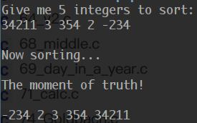

5. 实验小结
这次上机实验锻炼了我快速思考，并编程实现的能力。因之前对实验要求了解不足，漏掉了一题（编程题第五题）没写，然而我在5分钟之内就按照题目要求完成了任务，提交至作业系统并通过。以后还是要多加练习，多攒一些编程的经（tao）验（lu），提高自己编程的能力和程序的质量！

